Самовольный уход ребёнка из семьи.
Как избежать?
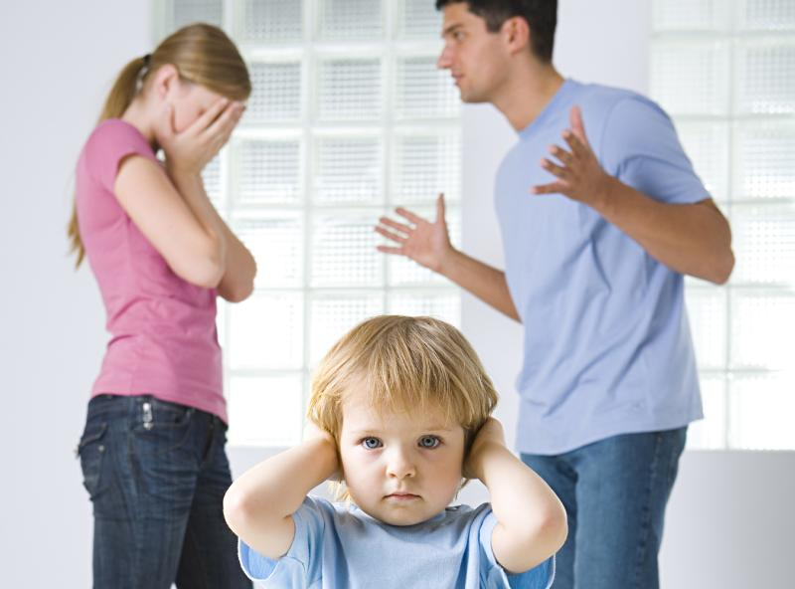

Уважаемые родители!!!
• Говорите с ребенком!
• Начните с малого – спросите у ребенка, как прошел день, что было
хорошего, какие проблемы; расскажите про свой день, свои успехи и
трудности.
• Все, что для взрослых – полная бессмыслица, для ребенка очень важно!
• Подросток хочет, чтобы к нему относились серьезно, воспринимали его
как взрослого и самостоятельного человека, уважали его личность, поэтому
любое необдуманное слово или действие могут нанести тяжелую рану его
душе. Впоследствии ребенок будет воспроизводить свои психологические
проблемы во взрослой жизни.
• Попробуйте найти время, чтобы всей семьей сходить в кафе, кинотеатр
или парк.
• Запишитесь вместе с сыном или дочкой в спортивный зал или бассейн.
• Ни в коем случае нельзя применять меры физического воздействия!

Уходы ребенка из дома влекут за собой серьезные последствия:
проживая без надзора, дети привыкают лгать, бездельничать, воровать. Ребенок легко попадает под опасное влияние и нередко втягивается в преступные и аморальные действия. Попрошайничество, пьянство, токсикомания, ранние и беспорядочные половые связи. В дальнейшем – серьезные правонарушения, асоциальный образ жизни. Кроме того, ребенок сам может стать жертвой насилия.

Угроза сбежать из дома это тоже сигнал, который не должен быть
проигнорирован! Когда дети уходят первый раз это еще не болезнь. Но потом
желание бродяжничать станет уже необратимым – с ним ребенок не сможет
справиться самостоятельно без вашего прямого вмешательства и участия в его жизни.
ПОМНИТЕ!
Ваш ребенок не сможет самостоятельно преодолеть трудности без вашей
ЛЮБВИ и ПОНИМАНИЯ!!!

Единая линия общероссийского телефона доверия для детей, подростков и их родителей
8-800-2000-122 (круглосуточно)
МБУ СО «Кризисный центр»
тел. 8 (351)2735-51-61 (круглосуточно)

Почему бывает неуютно детям в благополучных семьях?
Мы удивляемся порой, когда узнаём, что в благополучных, на первый
взгляд, семьях происходят конфликты, и уходят из дома дети – тянутся к
уличному общению. Рвутся мальчики и девочки на улицу, когда им дома
тоскливо, неуютно, когда чувствуют неприязнь или равнодушие взрослых.
Уходят они из родного дома, не подозревая, что вне его их
подстерегают опасности. Много есть причин, толкающих детей из
благополучных семей на безрассудные поступки, но есть среди них наиболее
часто встречающиеся.
- НЕВНИМАНИЕ
Психологический дискомфорт от невнимания, равнодушия взрослых заставляет подростка искать развлечений вне родного дома. Нет сердечности в доме, притягательности домашней обстановки, и уходят дети на улицу, где их подстерегает опасность быть вовлечёнными в стайные компании с криминальными наклонностями под гнётом уголовной романтики.
- РЕВНОСТЬ
Детская ревность может проявляться по-разному – в
зависимости от причины её зарождения. В семье появился ещё один ребёнок, и вы переключили всё внимание на новорожденного. Ваш временно
заброшенный старший сын или дочь не очень долго будет радоваться
появлению нового забавного существа – братика или сестрички. Как только он почувствует, что ущемляются его права, появится ревность.
- НЕУВАЖЕНИЕ
Пренебрежение мнением ребёнка, неуважение его
интересов. Ваш ребёнок пытается высказать свои мысли, но вы его перебиваете, ничего не объясняя: «Иди, делай уроки». Вы наглядно показываете, что мнение его вас абсолютно не интересует, что ничего заслуживающего внимания он сказать не может. Вы демонстрируете своё неуважение.
- ОБМАН
Невыполнение своих обещаний безо всяких объяснений.
- ЧУЖОЙ ЧЕЛОВЕК В ДОМЕ
В простонародье говорят: «Он взял её с
ребёнком» или «Она пошла на его детей». Это – для взрослых, а для детей – в
доме появился чужой человек со своими привычками, со своим интеллектом,
взглядами на жизнь, на воспитание детей. Для ребёнка многое меняется после прихода чужого человека – больше требований, меньше внимания, неприятие наказаний. Ребёнок может дерзить, демонстративно уходить из дома, искать общения с чужими людьми. И тогда общение с друзьями становится важнее отношений с родителями.
- РАЗМОЛВКИ РОДИТЕЛЕЙ
При детях ругаться нельзя! Знают эту
азбучную истину родители, но слово за слово, и понеслась ругань, травмируя
детскую психику, создавая дискомфорт.
- ОТСУТСТВИЕ КОНТРОЛЯ
Родители заняты, и воспитание полностью перекладывают на дедушку и бабушку, не интересуясь душевным состоянием ребёнка. Им так удобно – бабушка проверяет уроки или не проверяет, а они об этом даже не знают, готовит ребёнка в школу или предоставляет это делать ему самому, провожает в спортивную секцию или отпускает самостоятельно, не интересуясь его успехами.

Если ваш ребенок самовольно покинул дом, необходимо своевременно и
грамотно организовать поиск ребенка
Шаг первый:
Вспомните все, о чем говорил ваш ребенок в последнее время!
Зачастую наши дети нам говорят нам почти все, другое дело слышим ли мы их! Соберите родственников, с которыми ваш ребенок общался в последнее время, обзвоните друзей и знакомых подростка.
Шаг второй:
Собрав информацию, так же проверьте, не взял ли ребенок из
дома деньги, ценности, теплые вещи, документы.
Шаг третий:
Если проверка собранных сведений не дала никаких результатов
и ребенок не найден – обращайтесь в соответствующие органы! Прежде всего, в медицинские учреждения и милицию. Вам необходимо подать заявление на розыск в территориальное отделение милиции. Заявление у вас обязаны принять по первому требованию. Для этого при себе необходимо иметь: паспорт, фотографию ребенка, документ, удостоверяющий его личность. Заявление в милицию необходимо написать в двух экземплярах,
зарегистрировать оба в канцелярии и после этого один из экземпляров подать в дежурную часть, получив отрывной талон.
Шаг четвертый:
Теперь необходимо посетить инспектора по делам
несовершеннолетних и оставить ему фотографию ребенка, всю информацию,
которую вы собрали по знакомым и родственникам, а так же телефоны, по
которым с вами можно связаться.
Шаг пятый:
Необходимо обзвонить учреждения (больницы, приюты), где вы сможете получить информацию о том, не поступал ли ваш ребенок в данное
учреждение. Периодически связывайтесь со знакомыми и друзьями сына
(дочери). В большинстве случаев дети, сбежавшие из дома, пытаются найти
приют в знакомой среде.
Шаг шестой:
Найдя своего ребенка, попытайтесь разобраться, почему подросток сбежал, чтобы не допустить повторного ухода.

